Klasa I język angielski
Wykonaną pracę proszę przesłać do dnia 19.06
Adres E mail soswang@wp.pl
Praca na okres 15.06-19.06.2020
- W zeszycie odpowiedz na pytania dotyczące obrazków (pełne zdania):W zeszycie odpowiedz na pytania dotyczące obrazków (pełne zdania):

- What’s her name? ________________________________
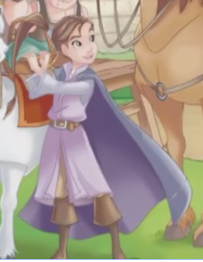
RACHEL
- What’s his name? _____________________________
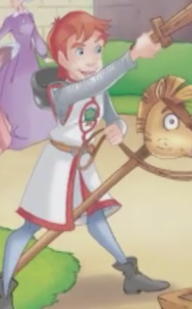
BERTIE

- What’s his name? _____________________________
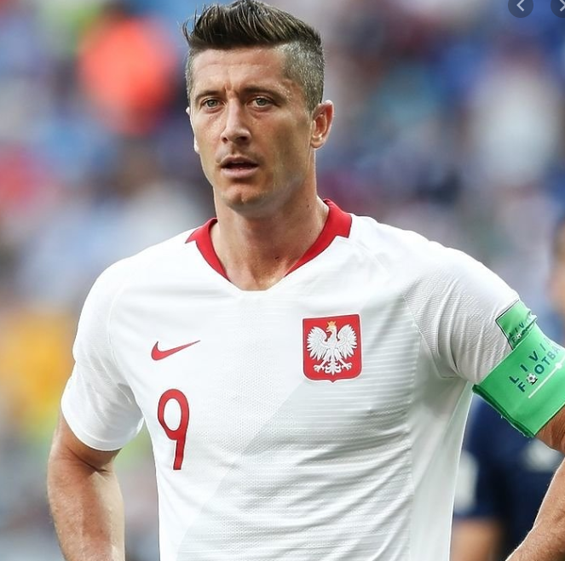

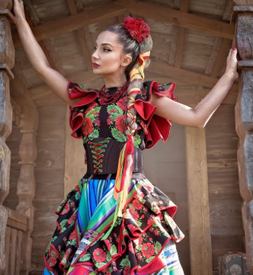

- What’s her name? ________________________________

- Przypomnij sobie pytania o imię:
Gdy pytamy o imię dziewczynki/kobiety, to pytamy:
What’s her name?
I odpowiadamy: Her name’s ……………
Gdy pytamy o imię chłopca/mężczyzny, to pytamy:
What’s his name?
I odpowiadamy: His name’s ……………

- W zeszycie odpowiedz na pytania dotyczące obrazków (pełne zd

